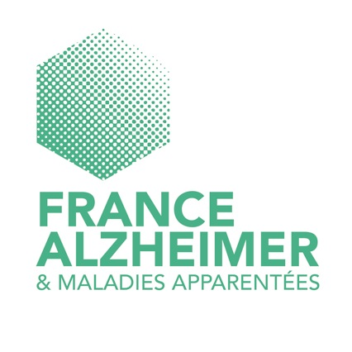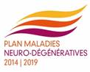

**JOURNEE MALADIE A CORPS DE LEWY**

**Le 08 janvier 2019**

**Amphithéâtre Laroque – ministère de la santé**

**Une journée d’information et de partage sur la maladie à corps de Lewy afin que celle-ci soit reconnue comme une maladie à part entière.**

***8h30 – 9h15 : Accueil du public***

***9h15 - 9h45 : ouverture du colloque par le président du plan Maladies neuro-dégénératives, professeur Michel Clanet, le président de France Parkinson, Didier Robiliard et le président de France Alzheimer, Joël Jaouen***

**Matin : séances plénières**

**Journée animée par Hélène Delmotte, journaliste Santé**

**9h45 – 10h : Témoignages introductifs**

**>> interventions de deux personnes vivant la maladie à corps de Lewy : Catherine Laborde et Michel Pinsard**

**10h00 – 10h30 :**

**>> Professeur Ian McKeith, psychiatre de la personne âgée (Newcastle-upon-Tyne) :**

***Découverte de la maladie à corps de Lewy et évolution des critères diagnostiques***

**10h30-10h45 :**

**>> Professeur Frédéric Blanc, gériatre et neurologue (CM2R, pôle de Gériatrie, Hôpitaux Universitaires de Strasbourg) :**

***Approche globale de la maladie, historique et stade prodromal***

**10h45 – 11h00 :**

**>> Professeur Marc Verny, gériatre et neurologue (Hôpital de la Salpêtrière - Paris)**

***La phase d’état de la maladie et neuropathologie***

**11h00-11h30 : échanges avec la salle**

**11h30-11h45 : pause**

**11h45 – 12h00 :**

**>> Professeur Claire Paquet, neurologue (CM2R Paris Nord)**

***Approche clinique et biomarqueurs diagnostiques dans la maladie à Corps de Lewy***

**12h00-12h15 :**

**>> Docteur Thierry Gallarda, psychiatre (Hôpital St Anne – Paris)**

***Suivi spécifique des troubles de l’humeur et du comportement***

**12h15-12h45 : échanges avec la salle**

**12h45 – 14h00 cocktail déjeunatoire**

**Après-midi :**

**14h00 – 14h15 :**

**>> Ouverture de l’après-midi par Philippe De Linares, référent réseau des aidants Maladie à corps de Lewy**

**14h15 – 14h30 :**

**>> Interventions de deux proches aidants : Mme Doris Kofler et Mme Chantal Greif**

**Table ronde sur l’accompagnement de la personne :**

**14h30 – 15h15 :**

**>>Juliette Mangin, orthophoniste**

***Spécificités de la prise en charge orthophonique***

**>> Professeur Druais, médecin généraliste et président du Collège de la médecine générale**

***Le rôle du médecin généraliste***

**>> Jean-Pierre Bleton, Docteur en sciences du mouvement, Masseur-Kinésithérapeute, Unité James Parkinson, Fondation Adolphe-de-Rothschild**

***La prise en soin des troubles moteurs***

**15h15 – 15h40: Pause**

**15h40 – 16h00 :**

**>> Emilie Gabillet et Judith Mollard-Palacios, psychologues cliniciennes**

***Le soutien psychologique de la personne malade et de son proche aidant***

**16h00 – 17h00 :**

**>> table ronde de synthèse : quelles priorités d’actions pour améliorer le parcours des personnes ayant une maladie à corps de Lewy** **avec professeur M. Clanet, professeur F. Blanc, professeur C. Paquet, Didier Robiliard, Joël Jaouen, P. De Linares, Catherine Laborde.**